Bild | Dateiname | Bildunterschrift
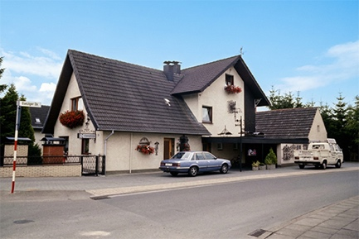 | RichardBrink_Jubiläum_01 | Die Firma Richard Brink feiert 2026 ihr 50-jähriges Bestehen. Alles begann 1976 in der an das Wohnhaus der Familie angeschlossenen Garage in Schloß Holte-Stukenbrock.  Foto: Richard Brink GmbH & Co. KG
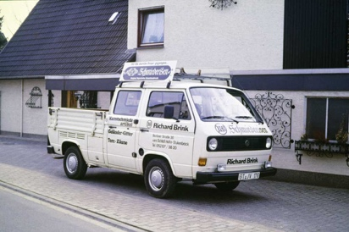 | RichardBrink_Jubiläum_02 | Mit dem ersten Fahrzeug fuhr Gründer Richard Brink die Waren damals noch höchstpersönlich an die Kunden aus.  Foto: Richard Brink GmbH & Co. KG
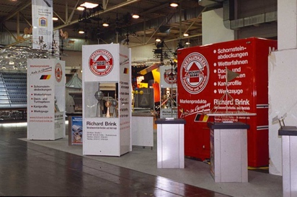 | RichardBrink_Jubiläum_03 | Wachsende Bekanntheit in der Branche erlangt der ostwestfälische Metallwarenhersteller auch durch seine Präsenz auf Messen, beginnend mit der Dach+Wand 1989 in Stuttgart.  Foto: Richard Brink GmbH & Co. KG
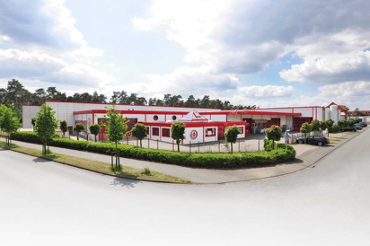 | RichardBrink_Jubiläum_04 | Zur Herstellung der Schmiedeeisenwaren und Schornsteinabdeckungen wurde nach 10 Jahren die erste Gewerbehalle angemietet, nach 20 Jahren der heutige Unternehmenssitz an der Görlitzer Straße bezogen.  Foto: Richard Brink GmbH & Co. KG
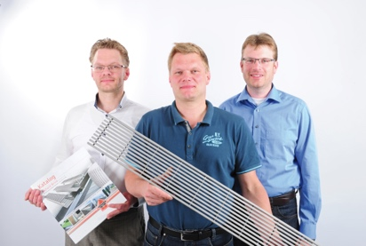 | RichardBrink_Jubiläum_05 | Die Dekade der Nullerjahre brachte eine richtungsweisende Änderung ins Familienunternehmen: Sebastian, Matthias und Stefan Brink (v.l.n.r.) übernehmen ab 2007 die Geschäftsleitung.  Foto: Richard Brink GmbH & Co. KG
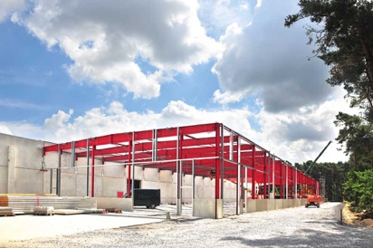 | RichardBrink_Jubiläum_06 | Seither stehen die Zeichen mehr denn je auf Wachstum: Mit der fortwährenden Erweiterung des Sortiments bedurfte es auch eines steten Ausbaus der Betriebsflächen.  Foto: Richard Brink GmbH & Co. KG
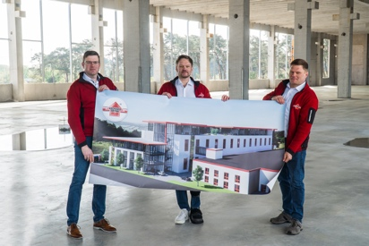 | RichardBrink_Jubiläum_07 | Den bisherigen Höhepunkt der Erweiterung stellt die 2025 in Betrieb genommene, doppelgeschossige Produktions- & Lagerhalle samt angeschlossenem Bürotrakt dar.  Foto: Richard Brink GmbH & Co. KG
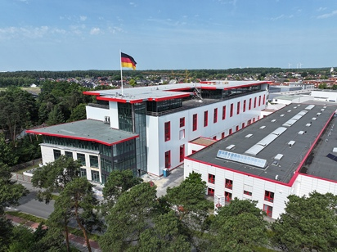 | RichardBrink_Jubiläum_08 | Pünktlich zum Jubiläum wurde der Neubau fertiggestellt. Die Landmarke thront nun über den Dächern der Stadt und ist auch noch aus den umliegenden Anhöhen des Teutoburger Waldes deutlich zu sehen.  Foto: Richard Brink GmbH & Co. KG
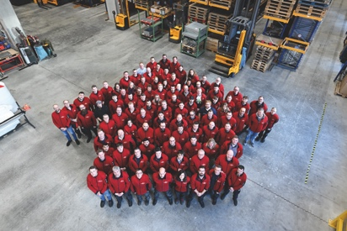 | RichardBrink_Jubiläum_09 | Trotz des dynamischen Wachstums wird bei Richard Brink dank ostwestfälischer Bodenständigkeit stets groß geschrieben, nie den Bezug zu den Wurzeln zu verlieren. Dieses Motto haben die rund 160 Mitarbeitenden verinnerlicht.  Foto: Richard Brink GmbH & Co. KG

